

**Fiche de travail N :(2)**

Nom : _________________ Classe : 2(A+B) Date : _______________

**Objectif : savoir dire l’ age**

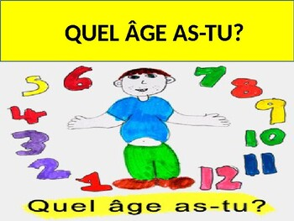

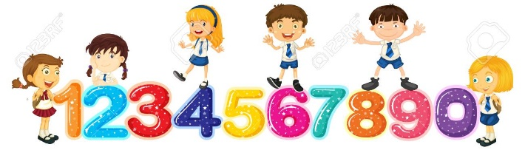

|  |  |
| --- | --- |
| 1 | ...un................. |
| 2 | .........deux............ |
| 3 | ...........trois.......... |
| 4 | ...........quatre......... |
| 5 | ..........cinq........... |
| 6 | .............six.......... |
| 7 | ..........sept......... |
| 8 | .........huit......... |
| 9 | ........neuf ......... |
| 10 | .........dix.......... |

Tu as quel age ?

Quel age as-tu ?

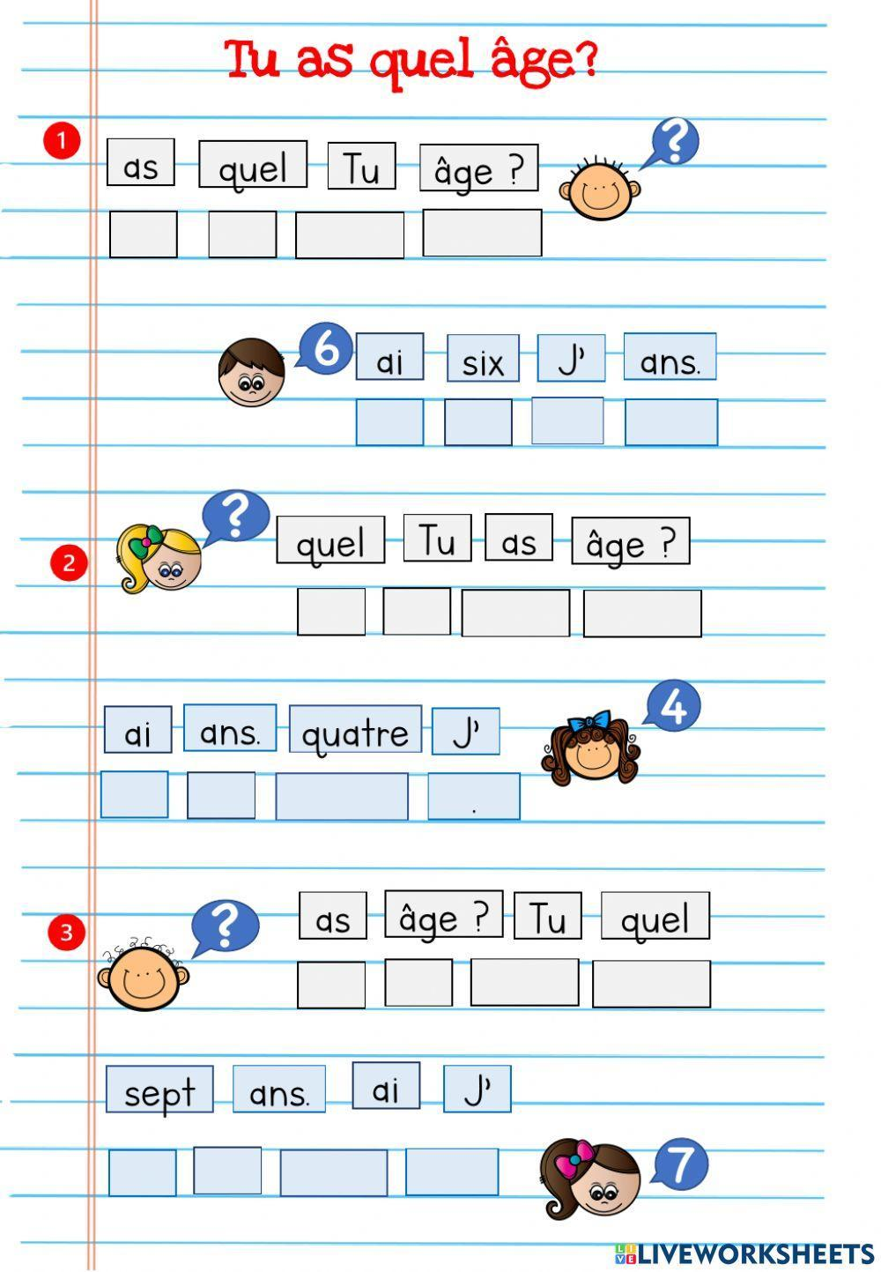

**1-Compléte :**

|  |  |
| --- | --- |
| Gâteau D'anniversaire Avec Huit Bougies, Célébrant La Huitième Année De La  Vie, Ballons Colorés Et Glaçage Au Chocolat Clip Art Libres De Droits, Svg,  Vecteurs Et Illustration. Image 88072695 | **Sara _a___ huit ____ans___** |
| Illustration D'un Gâteau Avec Des Bougies 10 Sur Un Fond Blanc Clip Art  Libres De Droits, Svg, Vecteurs Et Illustration. Image 16188325 | **Tu_as ___ ___dix ansa_______ ______** |
| Gâteau Danniversaire Avec Une Bougie Numéro Sept Célébrant La Septième  Année De Vie Des Ballons Colorés Et Enrobage De Chocolat Vecteurs libres de  droits et plus d'images vectorielles de Chiffre 7 - | **Il a sept __ans____** |
| Gâteau d'anniversaire avec 5 bougies' T-shirt Femme | Spreadshirt | **George__a cinq____ __________ ans** |

2-**Dessine les bougies selon le demarche demandé :**

|  |  |
| --- | --- |
| Rituels - (page 2) - Dans ma classe, il y a... 4 | **J’ ai quatre ans .** |
| Rituels - (page 2) - Dans ma classe, il y a... 5 | **Elle a cinq ans** . |
| Rituels - (page 2) - Dans ma classe, il y a...1 | **Salma a un an** . |
| Rituels - (page 2) - Dans ma classe, il y a...  3 | **Mary a trois ans** |

**3 –Répond à la question suivante :**

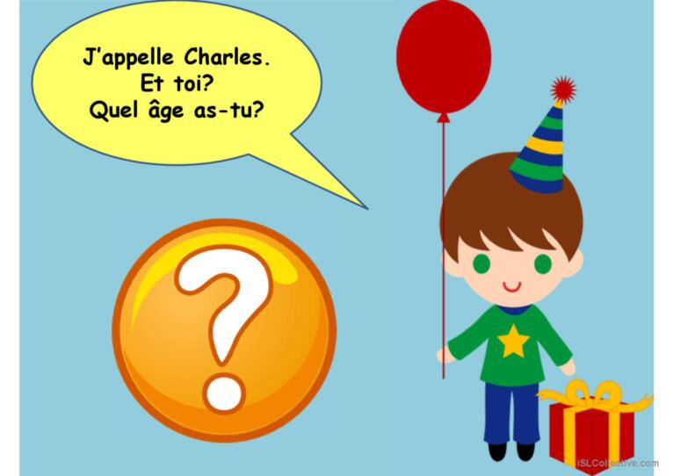

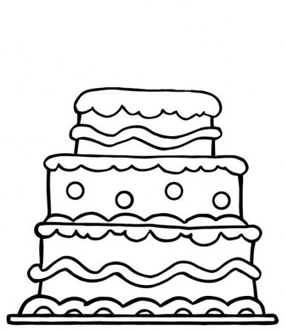

_______________j ai .........................__________________________________

